Unit-3
Mavzu: Rentgen va gamma nurlari nazorati jihozlari.
Reja:
3.1Apparatura va materiallar
3.2 Nazorat qilish texnologiyasi

3.1Apparatura va materiallar
Rentgen va gamma nurlanishlarni olish hamda foydalanish uchun turli hil radiatsion texnik: rentgen apparatlari, gamma-apparatlar, chiziqli tezlatgichlar va betatronlar qo‘llaniladi.
Rentgen apparatlari. Umumiy ko‘rinishda rentgen apparati himoya g‘ilofidagi rentgen trubkasidan, yuqori voltli generatordan va boshqarish pultidan iborat. YUqori voltli generator yuqori voltli transformator, trubkaning cho‘g‘lanma transformatori va to‘g‘irlagichdan iborat. Boshqarish pultiga odatda avtotransformator, kuchlanish va tok regulyatori, o‘lchov asboblari signal sistemasi va boshqarish sitemasi kiradi.
Radiatsion defektoskopiya amaliyotida doimiy yuklanishli apparatlar va impulsli apparatlar qo‘laniladi (2.2-jadval). Doimiy (o‘zgarmas) yuklanishli apparatlar o‘z navbatida monobloklarga va kabel turidagi apparatlarga bo‘linadi.
Rentgen trubkasi va yuqorivoltli transformatori bo‘lgan apparatlar-monobloklar moy quyilgan yoki gaz to‘ldirilgan yagona blok-transformatorlarga montaj qilingan. Bunday apparatlarga asosiy talablar minimal gabarit o‘lchamlar va massa.

3.1-jadval
Rentgen apparatlarning tavsifi
Apparat turi | Trubkadagi kuchlanish,  kV | Trubkadagi tok, mA | Fokus masofa o‘lchovi,  mm | Apparat massasi, kg | YOritiladigan po‘latning qalinligi, mm
Monobloklar
RUP-120-5 | 50 – 120 | 5 | 2 × 2 | 75 | 25
RUP-200-5 | 70 – 200 | 5 | 2 × 2 | 110 | 50
RUP-400-5 | 250 – 400 | 5 | 7 | 600 | 120
RUP-160-10P | 50 – 160 | 10 | 1,3 × 4 | 60 | 40
Kabelli
RUP-100-10 | 10 – 100 | 10 | 1 × 1 | 200 | 30
RUP-150-10  (ikkita trubka) | 35 – 100 | 10  2 | 5  0,3 | 670 | 45
RUP-150-300-10  (uchta trubka) | 35 – 300 | 10  10  2 | 4 × 4  5  0,3 | 1000 | 70
RAP-150/300-01  (to‘rtta trubka) | 35 – 300 | 2  10 | 0,3  4 × 4 | 800 | 70
Impulsli
RINA-1D | 100 | – | 3 | 12 | 10
RINA-2D | 300 | – | 3 | 15 | 20
RINA-3D | 400 | – | 4 | 46 | 40
MIRA-2D | 200 | – | 3 | 15 | 20
MIRA-3D | 300 | – | 4 | 25 | 40

Bunga erishish uchun nurlanish sifati va uzluksiz ishlash davomiyligi kabi nazorat qilish jarayoning bunday muhim ko‘rsatkichlari bag‘ridan o‘tiladi. Bu hol quyidagilar bilan izohlanadi. Apparat-monobloklarda odatda eng oddiy sxema (2.12-rasm) qo‘llaniladi yarim to‘lqinli ventilsiz, unda to‘g‘irlagich sifatida rentgen trubkasining o‘zi hizmat qiladi. Trubkaga tok bevosita yuqori kuchlanish transformatordan uzatiladi, u birinchi yarimdavr mobaynida tokni faqat bir yo‘nalishda o‘tkazadi, keyin esa ikkinchi yarimdavr vaqtida tokni berkitib, to‘g‘irlagich sifatida ishlaydi. Bunday sxemaning qo‘llanilishi trubkasining ishlash muddatini qisqartiradi.
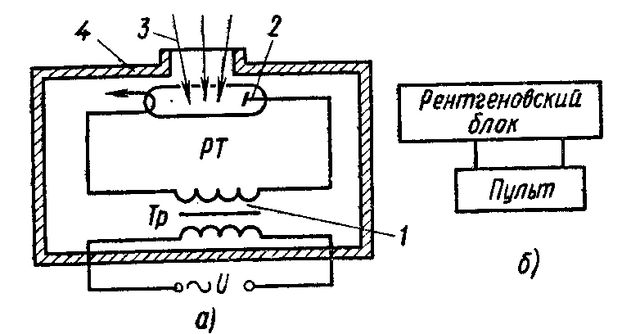
3.1-rasm. Rentgen apparati manbaiining umumiy (a) va bloksxemalari (b);
1-transformatorTr, 2-truba RT, 3-rentgen nurlanish, 4-kojux.

Unifikatsiyalangan boshqarish pultlari bilan komplektlanuvchi monoblok apparatlarning umumiy qatori ishlab chiqarilmoqda. Bu apparatlarga dala va montaj sharoitlarida ishlash uchun ixcham (kichik apparatlar ham (masalan, RUP-120-5, RAP-160-6P, RUP-200-5, RAP-220-5N, RAP-300-5N), barqaror yuqori voltli apparatlar ham kiradi (masalan, RUP-400-5). Monobloklar ko‘pincha nurlatkichni boshqarish pultidan katta masofaga (30m gacha va undan ortiq) uzoqlashtirish va nurlatkichning katta manevrli bo‘lishiga erishish talab qilingan joylarda qo‘llaniladi. Magistral truboprovodlarni nazorat qilish uchun maxsus mo‘ljallangan RAP-160-6P apparati bunga mos misol bo‘lishi mumkin. U panoramali nurlanish maydonini hosil qiladi, bu esa appartni quvur ichiga joylashtirganda bitta ekspozitsiyada quvurlarning halqali choklarni yoritishga imkon beradi.
Kabel turidagi apparatlarmustaqil gennerator qurilmasidan, rentgen trubkasi va boshqarish pultidan iborat. Kabel turidagi apparatlarda odatda, ikkita to‘g‘irlagichli ikkilangan kuchlanishli sxemalar qo‘llaniladi (3.1-rasm). Kuchlanishning manfiy yarimdavri vaqtida S₁ va S₂ kondensatorlar V₁ va V₂ to‘g‘rilagichlar orqali amplituda qiymatigacha zaryadlanadi. Musbat yarimdavr kelishi bilan ular transformatorning ikkilamchi chulg‘ami bilan ketma ket ulangan bo‘ladi va trubka anodidagi kuchlanish ikki marta ortadi. Rentgen nurlanishning chiqishi yarimdavr mobaynida yuz beradi. Bunday turdagi apparatlar odatda ko‘chuvchi qilib chiqariladi va sex hamda laboratoriya sharoitlarda ishlash uchun foydalaniladi (maslan, RUP-150-10, RUP-150/300-10, RAP-150-7, RAP-150/300-10). Bu sinfdagi apparatlarda RUP-100-10 rentgen trubkasining engil (6 kg) himoya g‘ilofi bilan ta’minlangan. Nurlanish blokining massasi kichikligi va yuqori voltli generatorni va boshqarish pultini rentgen trubkasidan uzoqroq (10m gacha) masofaga o‘rnatish mumkinligi RUP-100-10 apparatidan borish qiyin bo‘lgan joylarni nazorat qilish uchun foydlanishga imkon beradi.
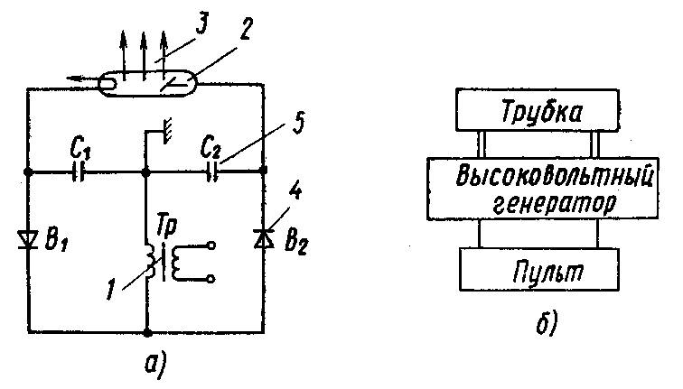  3.2-rasm. Kabel apparatning prinsipal (umumiy) (a)va bloksxemalari (b);  1-transformator, Tr, 2-rentgen trubkasi,  3-rentgen nurlanishi, 4-to‘g‘irlagich,  5-kondensatorlar | 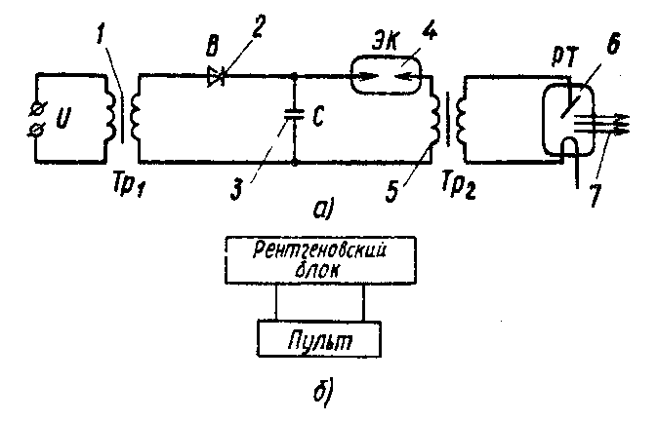  3.3-rasm. Impulsli rentgen apparatining prinsipial (a) va blok-sxemalari (b)  1-transformator Tr₁, 2-to‘g‘rilagich V,  3-kondensator S,4-elektron kalit, EK, 5-impulsli transformator,Tr₂,  6-trubka RT, 7-rentgen nurlanish.

Impulsli rentgen apparatlarkonstruktiv jihatdan ikki blokdan tuzilgan: boshqarish va rentgen bloklari (2.14-rasm). Kondensator S transformator Tr₁ dan to‘g‘irlagich V orqali zaryadlanadi. Elektron kalit EK yordamida trubka zanjirida ko‘taruvchi transformator Tr₂ ga kondenstor zaryadsizlanadi.
Yuqori kuchlanishli impuls ta’sirida sovuq katodli rentgen trubkasida avtoelektron tok vujudga keladi. Buning natijasida katod qiziydi va uning sirtidan elektronlar plazma bulutini hosil qilib, elektronlar yuzadan ajraladi, plazma buluti trubka anodi tomon o‘zgarmas tezlikda harakatlanadi. Natijada yuqori voltli tranformatorning ikkilamchi chulg‘amida vujudga kelgan yuqori kuchlanish (250 – 300 kV) harakatlanayotgan plazmaning oldingi fronti bilan anod o‘rtasiga qo‘yilgan bo‘ladi. Bu holat anod tokining oshishiga va natijada rentgen nuralanishning generatsiyalanishga olib keladi. Trubkaning anodi vazifasini uchi konus shaklida bo‘lgan (uchidagi burchagi 30⁰) og‘ir volfram sterjen bajaradi; ikki elektrodli trubkaning katodi vazifasini chetki uchi o‘tkirlangan volfram silindr bajaradi. Rentgen trubka ishlanganda elektronlar emissiyasi katodning barcha chetki sirtidan boshlanmay, faqat elektr maydoni kuchlanganligi eng katta bo‘lgan nuqtadagina boshlanadi. SHuning uchun nurlanish intensivligi bir tekis taqsimlanmagan. Ulanishlar soni ortishi bilan katodning mikrostrukturasi o‘zgaradi, uning sirtidagi juda o‘tkir tishlar silliqlanada va natijada, avtoelektron emissiya boshlanishi kuchlanishi ortadi. Bu rentgen nurlanishning intensivlik va spektral tarkibi bo‘yicha ulanishdan ulanishga nobarqarorlikka olib keladi. Impulsli trubkalar juda katta oliy quvvatga ega, ammo impulsning davomiyligi juda kichik (2 – 100 ns), ularning takrorlanishning erishgan chastotasi 50 Gs dan oshmaydi. Nurlanish dozasini quvvati 1 m masofada 2 R/min dan oshmaydi, ayni chog‘da katodi qizitilgan trubkalar shunday kuchlanishlarda (250 – 300 kV) 10R/min gacha beradi. Impulsli trubkalarning ishlash resursi chulg‘anma trubkalarnikidan ancha kam: MIRA seriyasidagi eng yangi apparatlarda 5∙10⁶ impulsgacha etadi, bu 25 Gs chastotada cho‘g‘lanish trubkasining 500 soatli ishlashiga qaraganda jami 50 soat ishlashni ta’minlaydi.
Shuni ta’kidlash kerakki, impulsli apparatlarning uncha katta bo‘lmagan gabarit o‘lchamlari va kichik massasi ularning sanoatda keng qo‘llanishiga sabab bo‘ldi (3.1-jadvalga qarang). Ular asosan magistral truboprovodlarni, kema qurish konstruksiyalarini nazorat qilishda va montaj qilishda qalinligi 30 mm bo‘lgan birikmalarni tekshirish uchun foydalaniladi.
Rentgen apparatlarning asosiy kamchiligi trubkaning ishlash muddati kamligi va odatdagi apparatlarga qaraganda sezgirligi ancha pastligi. Afzalligi massasi kamligi, ixchamligi va pastvoltli ta’minot manbalari (12 V).
Xorijiy kabelli apparatlardan eng ko‘p tarqalganlari “Filips”, “Zayfert”, va boshqa firmalarning qurilmalaridir. Xorijiy apparatlarning vatanimizdagi bilan taqqoslagandagi farq qiladigan jihatlari massasi kamligi va fokus tovoni o‘lchamining kichikligi.
Gamma-apparatlar. Eng oddiy ko‘rinishdagi radioizotopli defekoskop radioaktiv izotopli radioatsion kallakdan iborat bo‘lib, unga manba uzatkichi ampulaprovod va boshqarish pulti kiradi. Ishlab chiqarilayotgan defektoskoplarning barcha turlarini (3.2-jadval) shartli ravishda umumsanoat vazifalarni bajaruvchi (universal shlangli defektoskopiyalar) va frontal hamda panoramali yoritish (qulflanadigan turdagi) uchun maxsus vazifalarni bajaruvchi qurilmlarga ajratish mumkin.
Universal shlangli defektoskopiyalarda nurlanish manbai nazorat qilish zonasiga radiatsion kallakdan egiluvchan ampula provod bo‘yicha, panoramali nurlanish dastasini shakllantirib, yoki unda qolib yo‘naltirilgan nurlanish dastasi almashinuvchi kollimatsiyalovchi kallaklar yordamida uzatilishi mumkin. Bu turdagi defektoskoplarning rentgen apparatlari va boshqa turdagi gamma-defektoskoplarga nisbatan afzalliklari (universalligi va kichik gabaritli manbani 5 – 12 m masofaga uzatish mumkinligi) ularni nostatsionar sharoitlarda radiografik nazorat qilishda, ayniqsa borish qiyin bo‘lgan joylari mavjud buyumlarni nazorat qilishda ustun qiladi. Bu turdagi qurilmalarda manbani radiatsion kallak 5 dan kollimatsiolovchi kallak 7 ga uzatish (3.3-rasm) tishli uzatkich g‘ildirak 1 bilan tishlangan egiluvchan tishli tros 2 yordamida egiluvchan yoki qattiq ampula provod 6 bo‘yicha amalga oshiriladi. Bu sinfdan “Gammarid” seriyasidagi RID-41 defektoskoplari va boshqalar keng qo‘llaniladi.

3.2-jadval
MDH davlatlarda ishlab chiqarilgan ayrim gamma-apparatlarning asosiy xarakteristikalari (tavsiflari).
Apparat turi0 | Nurlanish manbai | Aktiv qismi  ning diametri, mm | Qulayligi | Puldan radiatsion kallakga masofa, m |  | Apparatning massasi, kg | Yortitilayotgan po‘lat  ning qalinligi, mm
Universal shlangli
“Gammarid-11” | Tuliy-170 | 3 | Ko‘tarib yuradigan | 5 | 10,5 |  | 1 – 15
“Gammarid-11” | Seziy-137 | 3 | >> | 5 | 16 |  | 6 – 50
“Gammarid-11” | Seziy-137 | 5 | >> | 8 | 19 |  | 15 – 80
“Gammarid-11” | Seziy-137 | 5 | >> | 13 | 19 |  | 15 – 80
RID-41 | Kobalt-60 | 7 | Ko‘chma | 50 | 45 |  | 30 – 200
Qulflanadigan
“Magistral-1” | Seziy-137 | 5 | Ko‘chma | 30 |  | 35 | 15 – 80
RID-12 | Tuliy-170 | 9 | Ko‘tarib yuradigan | 5 |  | 11 | 1 – 15
RID-32 | Kobalt-60 | 7 | Ko‘chma | 30 |  | 295 | 30 – 200
RID-44 | Kobalt-60 | 15 | Statsionar | 50 |  | 620 | 30 – 200
“Gammarid-20” | Iridiy-192 | 3 | Ko‘tarib yuradigan | 8 |  | 15 | 6 – 60
“Stapel-5” | Iridiy-192 | 1,5 | >> | 3,5 |  | 11,5 | 6 – 40
“Stapel-20” | Iridiy-192 | 3 | >> | 30 |  | 24 | 6 – 40

Frontal yoritish uchun gamma defektoskoplar radiatsion-himoya zonalario‘lchamlarining cheklanganligi tufayli universal shlangli defektoskoplarni qo‘llanish mumkin bo‘lmaganda dala, montaj qilish sharoitlarida,stapellarda, dokda yoki sexda ishlash uchun mo‘ljallangan. Frontal (yo‘naltirilgan) nurlanishli defektoskoplar neftgaz quvurlarni o‘tkazishda (“Gazoprom”), kema qurish sanoatida (“Stapel-5M” va “Stapel-20”) va katta qalinlikdagi buyumlarni nazorat qilishda juda kam mashinasozlikda (RPD-32) payvand birikmalrini nazorat qilish uchun keng qo‘llaniladi.

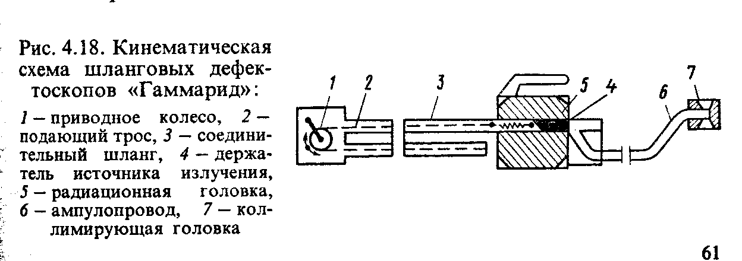  3.4-rasm.Shlangli “Gammarid” defektoskoplarining kinematik sxemasi:  1-uzatuvchi g‘ildirak, 2-uzatuvchi tros,  3-tutashtiruvchi shlang, 4-nurlanish manbaini tutqich, 5-radiotsion kallak, 6-ampuloprovod, 7-kollimatsiyalovchi kallak. | 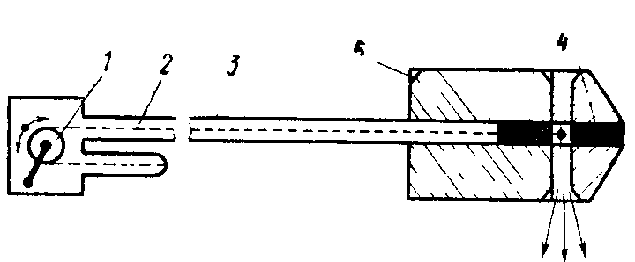  3.5-rasm.Frontal va panoramali yoritish uchun “Magistral-1” defektoskopining kinematik sxemasi:  1-boshqarish uzatmasi, 2-uzatuvchi tros,  3-tutashtiruvchi shlang, 4-nurlanish manbai-tutqichi, 5-radiatsion kallak.

Panoramali yoritish uchun gamma-qurilmalar magistral gazoneftquvurlari, shar yoki silindr shakldagi yuqori bosim idishlari, shuningdek g‘ovak aylanish jismlari ko‘rinishdaga boshqa buyumlar sifatini nazorat qilishda keng qo‘llaniladi.
Shlangli turdagi defektoskoplardan farqli ravishda “Magistral-1” defektoskopida nurlanish manbaini uzatish uchun (manba tutqichini radioatsion kallakdan ko‘chirish uchun) dastaki xam, elektromexanik uzatkich 1 dan ham foydalanish mumkin (3.19-rasm). Elektromexanik uzatkich kalakning truprovod (quvur) ichida 1,5 km gacha masofaga ko‘chishini ta’minlaydi.
Xorijda “Zayfert” firmasining (GFR) “Gammamet”, TK-30, Gammavolt SO-100, AGS firmasining (Fransiya) GAM-120, “Prodakts” firmasining (Angliya) Mark III va boshqa gamma-apparatlari keng qo‘llaniladi. Bu apparatlarda nurlanish manbai sifatida Iridiy-192 izotopdan foydlaniladi. Mazkur apparatlarning o‘ziga xos xususiyatlari massaning uncha katta emasligi ixchamligidir.
Yuqorienergetik fotonli nurlanish manbalari. Radioatsion defektoskopiyada quyidagi elektronlar tezlatkichlari qo‘llaniladi: chiziqli tezlatkichlar, mikrotronlar va betatronlar. Yuqori nurlanish energiyasi tufayli bu manbalardan qalinligi 70 mm va undan ortiq bo‘lgan buyumlarni nazorat qilishda foydalanish maqsadga muvofiqdir.
Chiziqli tezlatkich (3.20-rasm) silindr sirtida joylashtrilgan fokuslovchi elektronmagnit 2 bo‘lgan vakuumli silindrik tezlatkich kamera 1 ko‘rinishda ishlangan. Yuqori chastotali generator 3 volnovod 5 da yuguruvchi elektromagnit to‘lqining hosil bo‘lishni ta’minlaydi, bu to‘lqining elektr maydoni silindr o‘qi bo‘ylab yo‘nalgan. Pushka 7 bilan generatsiyalanuvchi elektronlar 30 – 100 keV energiya bilan impuls tarzda yuguruvchi to‘lqin elektr maydoni bilan tezlashtiriladi. Keyin tezlashtirilgan elektronlar nishon 4 ga kelib tegadi, unda (5 ÷ 75000)∙10⁻⁵ Kl/kg ekspozitsion dozali tormoz nurlanishi vujudga keladi. CHiziqli tezlatkichlarning afzalligi tormoz nurlanishning intensivligi katta bo‘lishidan iborat. Masalan, 10 – 25 MeV energiyali chiziqli tezlatkichlar ekspozitsion dozasini quvvati nishondan 1 m masofada 2000 – 25000 R/min ni tashkil etgan tormoz nurlanishni vujudga keltiradi. SHu tufayli ular 400 – 500 mm qalinlikdagi payvand choklarini nazorat qilishda muvaffaqiyatli qo‘llaniladi.
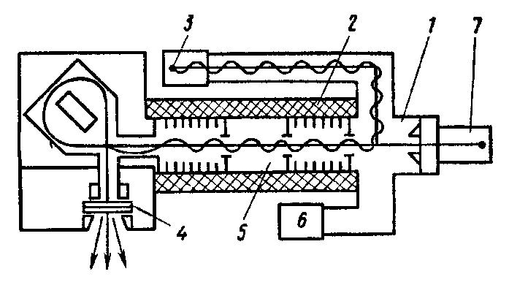  3.6-rasm.CHiziqli tezlatkich sxemasi:  1-kamera, 2-elektromagnit, 3-generator,  4-nishon, 5-volnovod, 6-vakuumli nasos,  7-elektron pushka (to‘p). | 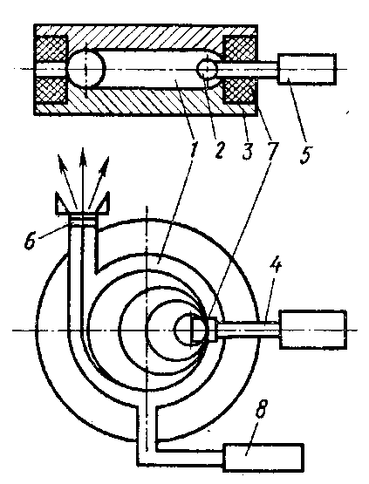  3.7-rasm. Mikrotron sxemasi:  1 - kamera, 2 - rezonator, 3 - elektromagnit,  4 - volnovod, 5 - magnitron, 6 - nishon,  7 - uyg‘onish chulg‘ami, 8 - vakuumli nasos.

Tezlatkichlar nurlatkich va elektr ta’minot bloklari, issiqlik almashtirgichlar va boshqarish bloklaridan iborat ixcham qurilmadan iborat. Sanoatda LUE-10/1D, LUE-10/2D, LUE-15-1500D, LUE-8-5V, LUE-5-500D tezlatkichlar qo‘llaniladi.
Mikrotron (2.17-rasm) vaqt bo‘yicha o‘zgarmas va magnit maydoni bir jinsli elektronlarni siklik rezonansli kuchaytirgichi. Mikrotronda vakuumli kamera 1 ga kiritilgan elektronlar turli radiusli, lekin o‘ta yuqori chastotali maydoni elektronlarni tezlashtiradigan rezonator 2 joylashgan joyda umumiy urinish nuqtasiga ega bo‘lgan aylana bo‘ylab xarakatlanadi. Tezlanish rezonansi elektronlarning rezanatorning tezlashtiruvchi oralig‘ini har kesib o‘tganda yuqori chastotali kuchlanish davrining karrali ortishi natijasida vujudga keladi. Rezanator volnlvod 4 orqali kuchli impulsli magnitron 5 vositasida uyg‘otiladi. Vakuumli kamera nosos 8 yordamida uzluksiz so‘rma ostida bo‘ladi. Ohirgi orbitadagi tezlashtirilgan elektronlar yohud (4 ÷ 70)*10⁻³ Kl/kgdiapazonda ekpozitsion dozali rentgen nurlanishi vujudga keladigan nishon 6 ga kelib tushadi, yoki maxsus qurilma yordamida kameradan chiqarib tashlanadi. Mikrotronning elektron dastasi boshqa turdagi tezlatkichlardan farqli ravishda yuqori monoenergetiklikka ega. Mikrotronning asosiy afzalliklari rentgen nurlanishining yuqori intensivligida, tarqalishi kichikligida va elektronlar dastasi ko‘ndalang kesimi diametrda nisbatan kichikligida (effektiv fokus dog‘i 2 – 3 mm ni tashkil etadi). Sanoatda RMD-10T, MT-20, MR-30 va boshqlar qo‘llaniladi.
Chiziqli tezlatkichlar va mikrotronlar kichik fokusga ega bo‘lib, yuqori intensivlikdagi tormozli rentgen nurlanishni olishni ta’minlaydi, shu tufayli radioatsion defektoskopiya uchun istiqbolli nurlanish manbalari bo‘ladi.
Masalan, LUE-10/1D chiziqli tezlatkichdan foydalanilgan nurlanish vaqti S₀⁶⁰ izotopiga nisbatan 15 – 20 marta qisqaradi, nazoratning sezgirligi esa 0,8 – 1% ni tashkil etadi.
Radiatsion defektoskopiyada elektronlarni boshqa tezlaktkichlari betatronlar ko‘p tarqalgan. Betatronda elektronlarni tezlashtirish ularning doiraviy orbita bo‘yicha harakatlanishida vaqt bo‘yicha o‘sib boruvchi magnit maydonida yuz beradi. Betatron (2.18-rasm) elektromagnit 3 ning qutblari orasida joylashgan toroidal vakuumli tezlatkich kamera 1 ko‘rinishda ishlangan. Elektron to‘p 5 elektronlarni toroidal kameraga generatsiyalaydi, u erda elektronlar o‘zgaruvchan magnit maydon vujudga keltiradigan uyurmali elektr maydonda tezlashadi.
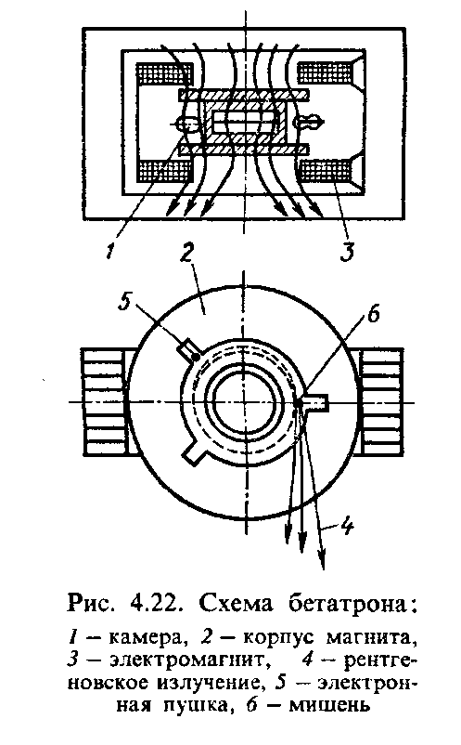
3.8-rasm. Betatron sxemasi:
1-kamera, 2-magnit korpusi, 3-elektromagnit, 4-rentgen nurlanish,
5-elektron pushka (to‘p), 6 -nishon.

Betatronlar chiziqli tezlatkichlar va mikrotronlarga qaraganda kichik nurlanish intensivligini ta’minlashiga qaramay, ular massasi kamligi, gabarit o‘lchamlari uncha katta bo‘lmaganieksplutatsion va iqtisodiy ko‘rsatkichlari ancha yuqori bo‘lgani tufayli defektoskopiyada juda keng qo‘llaniladi.
Radiografik plyonkalar.Ular o‘tgan ionlovchi nurlanishni qayd qilishning asosiy vositasi hisoblanadi. Ishlab chiqarilayotgan rentgen plyonkalari hossalari va vazifasiga ko‘ra ikki guruhga bo‘linadi (3.3-jadval): ekransizlar fluoressent ekranlarsiz yoki metall kuchaytiruvchi ekranlar bilan foydalanish uchun va ekranli plyonkalar fluoressent kuchaytiruvchi ekranlarni qo‘llanib foydalaniladigan plyonkalar. Birinchi guruhga RT-5, RT-4, RT-3, RT-1 plyonkalari kiradi; ikkinchi guruhga RT-2, RM-1, RM-2 va RM-3 plyonkalar kiradi. Plyonkaning asosiy xarakteristikalari spektral sezgirlik, kontrastlik va ajrata olish qobiliyati hisoblanadi.

3.3-jadval
Radiografik plyonkalarning asosiy xarakteristkalari
Plyonka turi | Sezgirlik,R⁻¹ | Kontrastlik koeffitsenti | Ajrata olish qobiliyati,  mm⁻¹
Ekransiz
RT-1 | 50 – 60 | 3,5 | 68 – 73
RT-1 | 20 – 30 | 3,9 | 80 – 110
RT-1 | 9 – 12 | 3,5 | 110 – 140
RT-1 | 3 – 5 | 3,5 | 140 – 180
Ekranli
RT-1 | 350 | 3,0 | 73 – 78
RT-1 | 300 | 3,0 | 73 – 78
RT-1 | 400 | 2,8 | 78
RT-1 | 300 | 2,7 | 78

Plyonkaning spektral sezgirligi bir xil ekspozitsion doza bilan turli xil energiya nurlanishlari bilan nurlantirgandan so‘ng ochiltirilganda uning turli xil qorayish zichliklarini olish qobiliyati (Q) bilan belgilanadi. Amalda Q bir xil qorayish zichligini olish uchun zarur bo‘lgan ionlovchi nurlanish dozasiga teskari kattalik bilan ifodalanadi: Q = 1/R yoki R⁻¹.
Plyonkaning optimal spektral sezgirligiga rentgen trubkasidagi kuchlanish 50 – 110 kV bo‘lganda erishiladi.
Plyonkaning qorayish zichligi D tushyotgan yorug‘lik ravshanligi h₀ ning plyonka orqali o‘tgan yorug‘lik ravshanligiga nisbatining logarifmiga teng: h_{p}: D= lg (h₀/h_{p})
Buyumlarni rentgen yoki gamma-nurlanish bilan nurlantirganda D ning eng optimal qiymatlari 1,8 – 2,2 oraliqda yotadi, ya’ni eng yaxshi spektral sezgirlikni D ning aynan shu qiymatgalarida olish mumkin.
Kontrastlikγ_{D}qorayishzichligi ortirmasining nisbiy ekspozitsiya vaqti ortirmasiga nisbatidan iborat. Qorayish zichligining optimal (qulay) qiymatlarida (D = 1,2 ÷ 2,2) ekranli plyonkalarning kontrastligi 2,5 ÷ 3 oraliqda, ekransiz plyonkalarniki 2,5 ÷ 4,5 oraliqda yotadi.
Ajrata olish qobiliyati plyonkaning yaqin joylashgan nuqsonli uchastkalarni alohida qayd qiluvchi xossasini belgilaydi. Miqdoriy jihatdan bu tavsif (xarakteristka) uzunligi 1mm (mm⁻¹) bo‘lgan uchastkada seziladigan bir xil qalinlikdagi shtrix chiziqlar soni bilan baholanadi.

3.2 Nazorat qilish texnologiyasi

Payvand birikmalarni sinash uchun radiografik nazorat qilish uslublari juda keng qo‘llaniladi, bunda ionlovchi nurlanish-detektori sifatida radiografik plyonkalardan foydalaniladi.
Foydalanilayotgan nurlanish turiga bog‘liq holda rentgenogamma, va betatronli radiografiya farq qilinadi. Sanab o‘tilgan uslublarning har biri o‘zining foydalanish sohasiga ega. Xususan, rentgenografiya, eng sezgir uslub sifatida ko‘pincha sex sharoitida va kamdan kam hollarda dala sharoitida, payvand birikmalar sifatini nazorat qilishga sezgirlik bo‘yicha eng yuqori talablar qo‘yilganda, qo‘llaniladi. Gammagrafiya borish qiyin bo‘lgan joylarda joylashgan, dala va montaj qilish sharoitidagi payvand birikmalarini nazorat qilishda ustunlikka ega. Betatronli radiografiyadan ko‘pincha sex sharoitida katta qalinlikdagi payvand birikmalarning defektoskopiyasida (nuqsonlarini aniqlashda) foydalaniladi.
Payvand birikmalarni radiografiyalashda asosiy operatsiyalarni bajarishning quyidagi ketma ketligiga rioya qilinadi: nurlanish manbai, radiografik plyonka tanlanadi va yoritishning optimal rejimlari belgilanadi; nazorat qilinayotgan ob’ekt yoritishga tayyorlanadi; ob’ekt yoritiladi; suratlarga foto tanlov beriladi; suratlar tahlil qilinadi; nazorat natijalari rasmiylashtiriladi.
Nurlanish manbaini tanlash. Nurlanish manbaini tanlash texnik maqsadga muvofiqlik va iqtisodiy samaradorlikka bog‘liq. Manbani tanlashni belgilovchi asosiy omillar nazorat qilishning berilgan sezgirligi, nazorat qilinayotgan buyum materialining zichligi va qalinligi; nazoratning ish unumi; nazorat qilinayotgan detalning konfiguratsiyasi, uning nazorat kilishga qulayligi va boshqalar hisoblanadi.
Masalan, katta o‘lchamdaga nuqsonlar yo‘l qo‘yiladigan buyumlarni nazorat qilishda kam vaqt yoritishning ta’minlovchi yukori energiyali izotoplarni qo‘llanish eng maqsadga muvofiqdir. Ma’sul vazifalarni bajaruvchi buyumlar uchun rentgen nurlanishdan foydalaniladi va istisno sifatida imkoni boricha eng kam nurlanish energiyasiga ega, masalan, 1 g (3.4-jadval) bo‘lgan izotoplarni qo‘llanishga ruxsat etiladi.
Radiografik plyonkani tanlash. Tanlash yoritilayotgan ob’ekt materialini qalinligi va zichligi bo‘yicha, shuningdek nazorat kilishning talab qilinayotgan ish unumi va sezgirligi bo‘yicha amalga oshiriladi.
RT-1 plyonkasi asosan katta qalinlikdagi payvand birikmalarni nazorat qilish uchun foydalaniladi, chunki u yuqori kontrastlikka va nurlanishga sezgirlikka ega. RT-2 universal ekran plyonkasi turlicha kalinlikdaga detallarni yoritishda qo‘llaniladi, bunda yoritish vaqti plyonkalarni boshqa turlariga nisbatan eng kamdir. Alyuminiyli qorishmalar va qalinligi uncha katta bo‘lmagan qora metallar qorishmasidan yasalgan buyumlarni nazorat qilish uchun yuqori kontrastli RT-3 va RT-4 plyonkalardan foydalanish mumkin.

3.4-jadval
Defektoskopiyada ionlovchi nurlanishning qo‘llanish sohasi
Po‘lat qalinligi, mm | Gamma-nurlanish |  |  | Rentgen-nurlanish
Po‘lat qalinligi, mm | manba | energiya, keV | apparat | kuchlanish, kV | apparat
4 | ¹⁴⁵Sm  ¹⁵⁵Eu | 39, 62, 84, 102 | RK-2  GUP-0,5-3 | 10 – 60  50 – 80  35 – 80 | RUT-60-20-1  RUP-120-5-1  RUP-150-10-1  RINA-1D
1 – 20 | ¹⁷⁰Tm | 53, 84 | RK-2  GUP-0,5-3  RID-21M | 60 – 120  60 – 140  60 – 140  220 – 280  300 – 350 | RUP-120-5-1  RUP-150-10-1  RUP-200-5-1  IRA-1D  IRA-2D
2 – 40 | ⁷⁵Se | 75, 130, 280, 405 | RK-2  GUP-0,5-3  RID-21M | 90 – 180  90 – 180  300 – 350 | RUP-150/300-10-1  RUP-200-20-5  IRA-2D
10 – 60 | ¹⁹²Ir | 295, 316, 468, 604 | RUP-5-2  RID-11  RID-21M  “Stapel-5” | 140 – 200  140 – 300  250 – 400 | RUP-200-20-1  RUP-150/300-10  RUP-400-5-1
30 – 100 | ¹³⁷Cs  ¹⁵²Eu | 661, 122, 344, 963, 1405 | “Gazprom”“Trassa”, “Neva” GUP-0,5-2 GUP-50-3 | 180 – 300  250 – 400  250 – 1 | RUP-150/300-10  RUP-400-5-1  RTD-1
60 – 200 | ⁶⁰Co | 1170, 1330 | GUP-1,5-3  GUP-5-2  GUP-50-2  “Kama” | 250 – 400  250 – 100 | RUP-400-5-1  RTD-1
 |  |  |  | 6 va 18 MeV ga betatronlar

Ma’sul birikmalarni defektoskopiya kilishda RT-5 plyonkasi qo‘llaniladi. Bu plyonka juda yuqori kontrastlikka ega, nurlanishga nisbatan eng kam sezgirlikka ega bo‘lsa ham, juda kichik nuqsonlarni aniqlashga imkon beradi, bu esa nazorat qilishda ekspozitsiyavaqtining ortishiga olib keladi. Radiografik plyonkani tanlashni tahminan nomogrammalar bo‘yicha (2.19-rasm) amalga oshirish maksadga muvofiqdir.
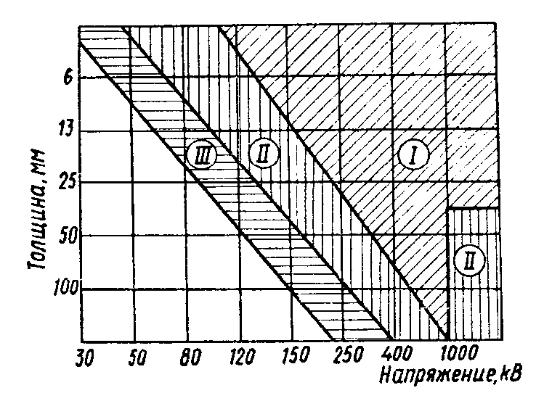
3.9-rasm. Po‘latning yoritish uchun radiografik plyonkalarni qo‘llanish
sohalari nomogrammasi:
I-RT-5, RT-4, II-RT-1, PT-3,III-RT-2.
Yoritish sxemasi va parametrlarini tanlash.Payvand birikmalarni yoritish sxemasi buyum uchun belgilangan normalarda yo‘l qo‘yib bo‘lmaydigan nuqsonlarni aniqlashni ta’minlash kerak. 2.20 – 2.30 - rasmlarda yoyli, kontaktli va boshqa turdagi payvandlash usullarida bajarilgan uchma uch birikmalarni yoritish sxemalari ko‘rsatilgan. Ionlovchi nurlanishning ishchi dastasi payvandlanayotgan elementlarning tekisligiga perpendikulyar holda yo‘naltirilishi kerak (2.20-rasm). Birikmalarning ba’zi turlari (2.21-rasm) ikki marta turli hil burchak ostida yoritiladi. Bu holda ishchi dasta o‘qining yo‘nalishi chetlarni kesish chiziqlari bilan mos tushishi kerak. Plyonkani chok ildizi tomonidan joylashtirish lozim, biroq zarur bo‘lganda uni yoritish yo‘nalishni teskarisiga o‘zgartirib, qarama qarshi tomondan ham joylashtirish mumkin.
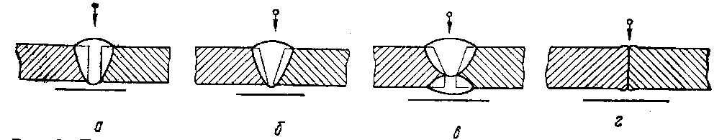
3.10-rasm. Uchma uch payvand birikmalarni yoritib ko‘rish:
a-chetlarni kesmadan, b-bir tomonlama payvandlashda chetlarini ishlab,
v-kontaktli payvandlashga
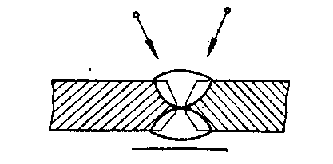  3.11-rasm. Uchma uch payvand birikmalarni turli burchaklar ostida yoritib ko‘rish. | 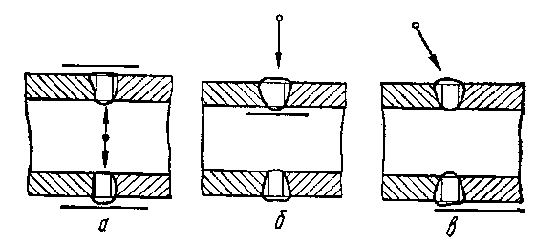  3.12-rasm. Silindrik yoki sferik konstruksiyadagi halqali choklarni yoritib ko‘rish.

Masalan, rezervuarlar, payvandlovchi quvurlar va boshqa silindrik buyumlarning halqali va bo‘ylama uchma uch birikmalari nurlanish manbaini buyum ichiga joylashtirib (2.22- a- rasm-panoramali yoritish) yoki tashqaridan ishchi dastaning o‘qini chokka perpendikulyar yo‘naltirib yoritiladi (2.22 - b rasm). Agar konstruksiyaning ichiga plyonkali kassetani yoki nurlanish manbaini joylashtirishning imkoni bo‘lmaydigan bo‘lsa, u holda qarama qarshi tashqi tomonlarga nurlanish manbai va plyonkani joylashtirib (2.22 - v rasm) ikki devor orqali yoritiladi. Ishchi dastaning o‘qi chok joylashgan tekislika burchak ostida yo‘naltirilgan bo‘lishi kerak.
Chetlari kesiksiz va ikki cheti kesikli burchakli birikmalarning choklari ishchi dastasi o‘qining yo‘nalish payvandlangan elementlar orasidagi burchakning bissektrisasi bo‘ylab yoritiladi. (3.14-a,b-rasm).
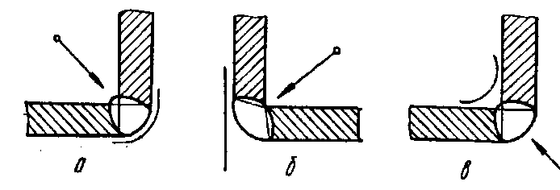  3.13-rasm. Burchakli birikmalarni yoritib ko‘rish. | 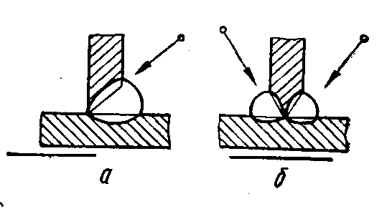  3.14-rasm.Ichki tomondan kirish imkoni bo‘lganda tavrli birikmalarni yoritib ko‘rish.  a - bir tomonlama payvandlashda, b- ikki tomonlama payvandlashda

SHuningdek nurlanishning teskari yo‘nalishda bo‘lishi va plyonkani chokning boshqa tomoniga joylashishiga yo‘l qo‘yiladi(3.14-v-rasm). CHetlari bir tomonli va ikki tomonli kesikli tavrli birikmalar (3.13, 3.14 -rasm) tavr polkasiga 45⁰ burchak ostida yoritiladi. Ayrim hollarda bu choklarni markaziy nurni chetlarning kesiklari bo‘ylab yo‘naltirib ham yoritish mumkin. Ikki tavrli va xochsimon konstruksiyalarning choklari shunga o‘xshash yoritiladi (2.26 -rasm).
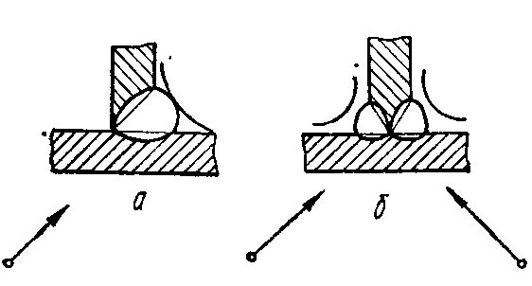  3.15-rasm. Tashqi tomondan kelish mumkin bo‘lganda tasviriy birikmalarni yoritib ko‘rish:  a-bir tomonlama payvandlashdab-ikki tomonlama payvandlashda | 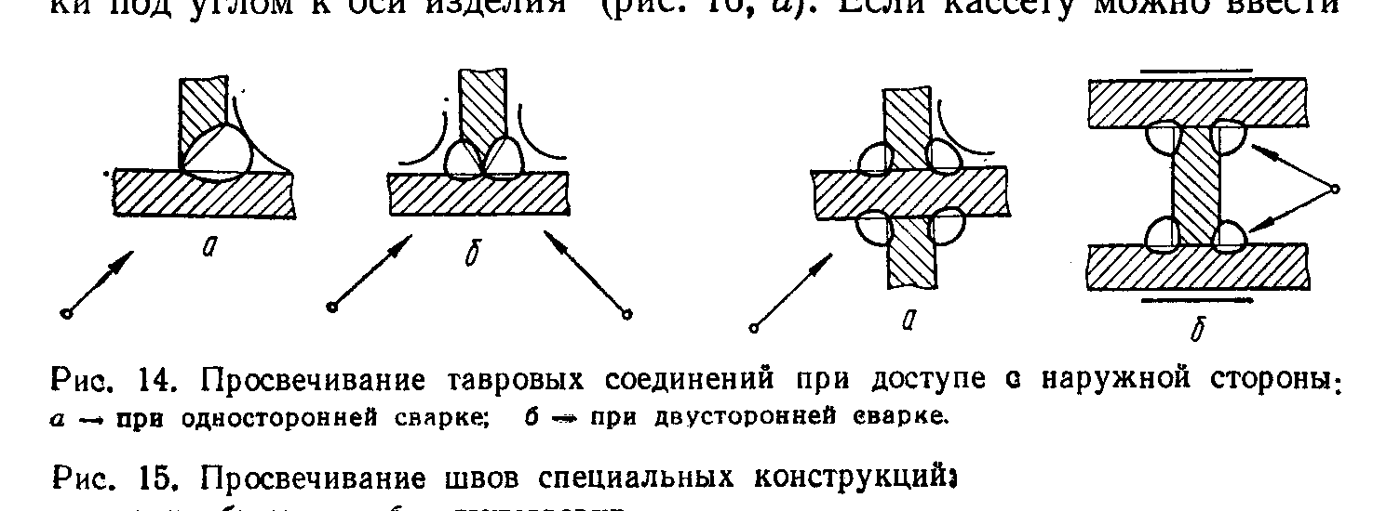  3.16-rasm. Maxsus konstruksiyalarning choklarini yoritib ko‘rish:  a – xochsimon, b – ikki tavrli

Ichiga plyonkali kassetani yoki nurlanish manbaini joylashtirish imkonini bermaydigan shaklga ega bo‘lgan qutisimon konstruksiyalarning choklari buyum o‘qiga burchak ostida ikki devor orqali chokning tashqi tomonidan plyonka o‘rnatilganda yoritiladi . Agar kassetani qutisimon konstruksiyaning ichiga kiritish mumkin bo‘lsa, yoritish bitta devor orqali chokka perpendikulyar holda olib boriladi (3.18 - b rasm).
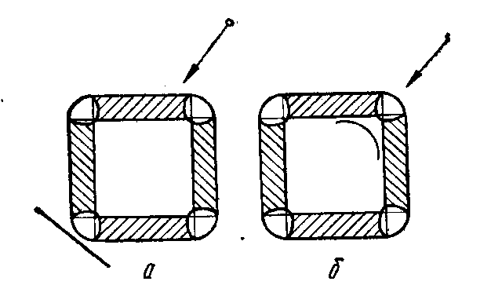  3.17-rasm. Qutisimon konstruksiyalarning choklarini yoritib ko‘rish | 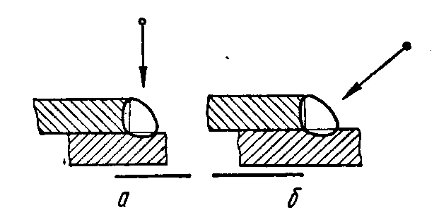  3.18 -rasm. YOyli payvandlash bilan bajarilgan usma ust birikmalarni yoritib ko‘rish:  a – payvandlanayotgan listning tekisligiga o‘tkazilgan normal bo‘yicha  b – list tekisligiga burchak ostida

Ustma ust qo‘yib biriktirshlar listlar tekisligiga perpendikulyar (3.18 -a rasm) va 45⁰ burchak ostida yoritiladi. Nuqtali va chokli birikmalar payvandlanayotgan listlarning tekisligiga normal bo‘yicha yoritiladi (3.19-rasm).
Ikki cheti bortovkalangan uchma uch birikmalar chokka perpendikulyar (tik) holda yoritiladi (2.30-a rasm). Bortovkali burchakli birikmalar markaziy nurni payvandlanayotgan chetlarning tekisligi bo‘yicha yo‘naltirib yoritiladi (3.30-b rasm).
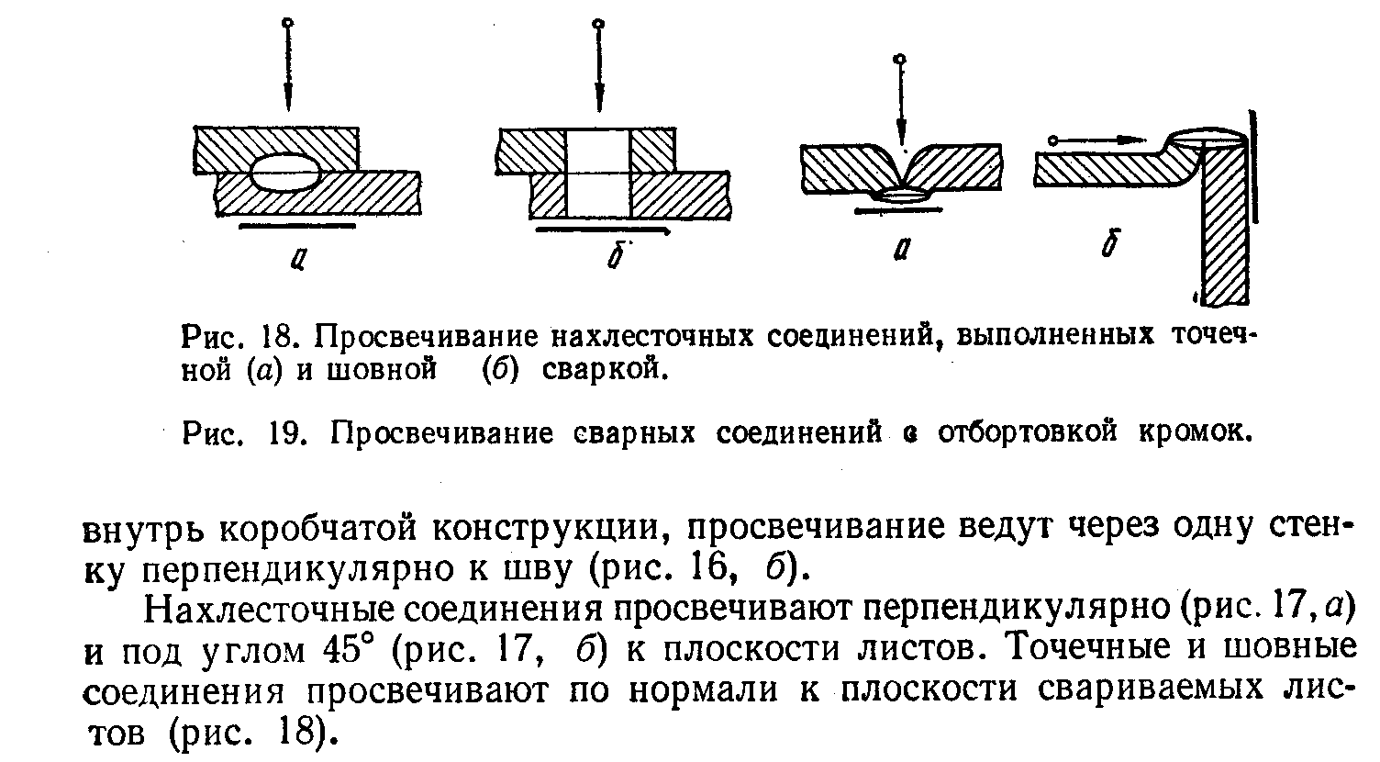  3.19 -rasm. Nuqtali (a) va chokli (b) payvandlash bilan bajarilgan usma ust birikmalarni yoritib ko‘rish: | 3.20 -rasm. Chetlarni bortovkalab payvand birikmalarni yoritib ko‘rish.

Radiatsion nazorat qilishda sifat ko‘rsatkichlari bo‘yicha nuqsonlarni belgilash va payvand choklarni tasniflash. Payvand konstruksiyalarni etkazib berishda korxonalar o‘rtasidagi kooperatsiyalashni engillashtirish maqsadida birikmalarni nuqsonlarni tartibga soluvchi hujjatlar ishlab chiqilgan. Xalqaro payvandlash institutining (XPI) nuqsonlarning oltita guruhini (yoriqlar, rakovinalar, kirishmalar, neprovarlar, tashqi nuqsonlar, boshqalar) ko‘zda tutuvchi tavsiyalari va payvand choklarini ularda aniqlangan nuqsonlarning havflilik darajasiga bog‘liq holda 5 guruxga: qora, ko‘k, zangori, jigarrang va qizilga ajratuvchi XPI ning rengtgen-atlasi keng tarqaldi. Aytib o‘tilgan hujjatlar nuqsonlarni ko‘rsatish uchun ishlab chiqilgan va operatorlarni o‘qishida ayniqsa foydalidir.
IHI (iqtisodiy xamkorlik ittifoqi) ga a’zo mamlakatlarda qabul qilingan payvand birikmalar choklari tasnifi 3.5 - jadvalda keltirilgan. Choklar ko‘rinishi, kengligi (neprovarlar uchun chuqurligi) va nuqsonlarning yalpi emasligiga bog‘liq holda 5 ta sinfga bo‘linadi. Mamlakatimizda radiografik uslubda aniqlangan bo‘shliqlar va kirishmalarning kengligi hamda uzunligiga qarab payvand birikmalarni 7 ta sinfga bo‘luvchi GOST 23055-78 amal qiladi.
Aniq payvand konstruksiya uchun yo‘l qo‘yish mumkin bo‘ladigan nuqsonlar standartlar, nazorat qilish qoidalari va boshqa tarmoq xujjatlarida ko‘rsatiladi.
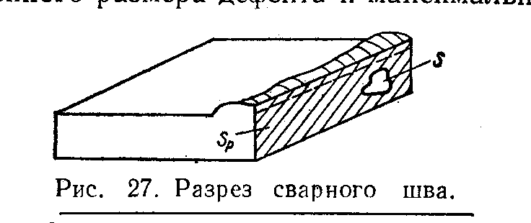
3.21 -rasm. Payvand chokining qirqim
Nuqsonlikning asosiy ko‘rsatkichi sifatida q=S/S_{p} parametr qabul qilingan, bu erda S_{p}, S - mos ravishda hisobdagi kesimning va nuqsoning yuzlari (3.35-rasm). Bu parametrning son qiymatini buyumning xarakteristikasi sifatida foydalanishi payvand choklarning beshta sinfga bo‘linishini aniqlashtirishga imkon berdi. Birinchi sinfga q = 0 - 0,005 dagi payvand choklar, ikkinchisiga - 0,005-0,01 payvand choklar kiradi; uchinchidan beshinchigacha bo‘lgan sinflarga o‘tish mos ravishda q = 0,02, 0,04, 0,05 bo‘lganda amalga oshiriladi. q parametri nuqsonning real (haqiqiy) havfliligi o‘lchovi hisoblanadi.
Payvand birikmalar nuqsonlari turlari.
Belgilanishi | Nomi | Sxematik tasviri
Belgilanishi | Nomi | Radiogramma bo‘yicha | Birikmaning kesimi bo‘yicha
Aa  Ab  Ac  Ad  Ba  Bb  Bc  Bd  C  Da  Db  Dc  Ea  Eb  Ec  Fa  Fb  Fc | Gazli sferik bo‘shliqlar  Uzunlashgan gazli bo‘shliqlar  Chok ildizidagi bo‘shliqlar zanjiri  Gaz bo‘shliqlari to‘plangan joy  SHlakli kiritmalar  Satrsimon shlakli kiritmalar  Yasmiqsimon shlakli kiritmalar  Metall kiritmalar  Erimagan joylar  Chokning kesiksiz qavariq ildizi (bir tomonlama payvandlashda)  Konsentratorli ildiz nuqsoni  (bir tomonlama payvandlashda)  Konsentratorli ildiz nuqsoni (ikki tomonlama payvandlashda)va kesishgan joy nuqsoni  Bo‘ylama yoriqlar  Ko‘ndalang yoriqlar  Nursimon yoriqlar  CHok metalli oqmasi  CHokning notekis kuchaytirilishi  Kesiklar | 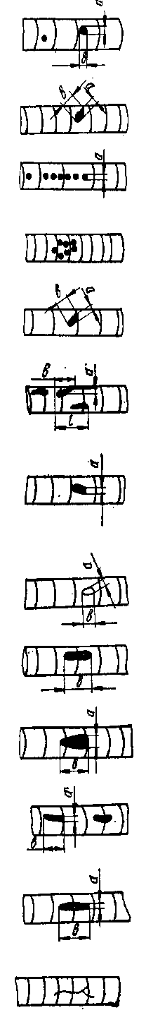  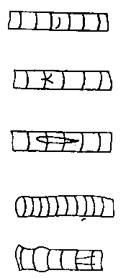 | 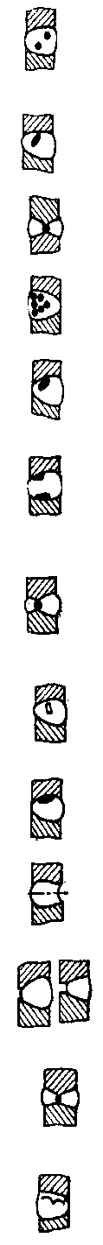  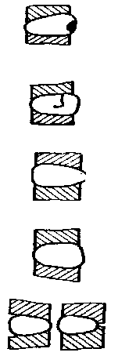

Nuqsoning turini aniqlash uchun uning eng kichik chiziqli o‘lchamli a va eng katta chiziqli o‘lchamli b ning nisbatidan foydalanish mumkin. O‘lchamlarinisbatia/b<0,2 yoriq sifatida baholanishi mumkin.
Nuqsonning yasalgan modelini bundan keyingi umumlashtirishni quyidagicha amalga oshirish mumkin: nuqson umumiy holda chiziqli o‘lchovlari a₁, a₂ , a₃, bo‘lgan ellipsoid sifatida ko‘riladi, bunda a₁<a₂<a₃
Aylanish ellipsoidi uchun olingan natijalarni umumlashtirish uchun a/b nisbatni nuqsonning minimal chiziqli o‘lchamining maksimal chiziqli o‘lchamiga nisbati sifatida talqin qilish lozim:a/b=a₁/a₃=ρ, bu erda ρ - parametr nuqsonning potensial havfliligi o‘lchovi sifatida qabul qilingan. O‘tkazilgan tadqiqotlar asosida payvand birikmalar nuqsonligining umumiylashtirilgan tasnifi yasalgan (2.32-rasm).
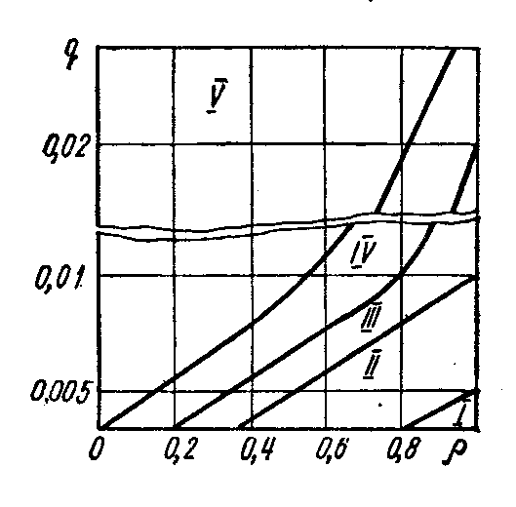
3.22-rasm. Nuqsonning real (haqiqiy) va potensial havfliligini belgilovchi q va ρ parametrlarga bog‘liq holda payvand choklari nuqsonlarining sinflari (I, II, III, IV, V).

Nazorat qilinayotgan ob’ektni yoritib ko‘rishga tayyorlash. Nazorat qilishdan avval buyum sinchiklab ko‘zdan kechirilishi va zarur bo‘lganda shlakdan, iflosliklardan tozalanishi kerak. Tashqi nuqsonlarni yo‘qotish zarur, chunki, ularning suratlardagi tasviri ichki nuqsonlarni tasvirini qoraytirib, ko‘rsatmay qo‘yishi mumkin. Payvand birikma nazorat qilish uchastkalariga bo‘linib, ular yoritib ko‘rilgandan so‘ng aniqlangan ichki nuqsonlarning joylashuvini aniq ko‘rsatish mumkin bo‘lishi uchun markalanadi.
Kassetalar va unga joylanadigan radiografik plyonkalar nazorat qilinayotgan tegishli uchastkalar kabi tartibda markalanishlari kerak. Tanlangan plyonka kassetaga joylanadi, shundan so‘ng kasseta buyumga maxkamlanadi, nurlanish manbai tomonidan esa sezgirlik etaloni o‘rnatiladi. Bunday o‘rnatish imkoni bo‘lmagan hollarda, masalan, quvurlarni ikki devori orqali yoritib ko‘rishda etalonni detektor (plyonkali kasseta) tomonidan joylashtirishga ruxsat etiladi.
Buyumni yoritib ko‘rish.Sanab o‘tilgan operatsiyalar bajarilgandan va havfsiz ishlash sharoitlari ta’minlangandan so‘ng buyumni yoritib ko‘rishga kiritiladi. Bunda nurlanish manbaini shunday o‘rnatish kerakki, yoritib ko‘rish vaqtida u titramasligi yoki o‘rnidan siljimasligi kerak, aks holda plyonkadagi tasvir surkalib ketgandek bo‘lib chiqadi. YOritib ko‘rish vaqti o‘tgandan so‘ng plyonkali kasseta echib olinadi va eksponirlangan plyonkaga fotoishlov beriladi.
Suratlarga fotoishlov berish. Plyonkaga fotoishlov berish jarayoni quyidagi operatsiyalarni o‘z ichiga oladi: ochiltirish, oraliq yuvish, tasvirni fiksatsiya qilish, oqmaydigan suvda yuvish, yakuniy yuvish va plyonkani quritish. Ochilitirishda bromli kumush kristallarning metalli kumushga tiklanishi yuz beradi. Plyonka maxsus eritma ochiltirgichda ochiltiriladi. Ochiltirish vaqti plyonka va eritmaning o‘rov qutilarida ko‘rsatilgan. Ochiltirishdan so‘ng, plyonka suv solingan idishda chayiladi. Bunday oraliq yuvish ochiltirgichning fiksatsiyalovchi eritma-fiksajga tushmasligini oldini oladi. Fiksajda bromli kumushning ochilmagan donachalari eriydi, tiklangan metalli kumush esa o‘zgarishlar sezmaydi.
Fiksatsiyadan so‘ng plyonka oqmaydigan suvda yuvilib, keyi undan olinadi va kumush yig‘ib olinadi. Keyin plyonka fiksatsiyadan so‘ng unda qolib ketgan kimyoviy reaktivlarni yo‘qotish uchun 20 – 30 min mobaynida vannada oqar suvda yuviladi. Plyonka yuvilgandan so‘ng uni 3 – 4 soat quritiladi. Quritish harorati 35⁰S dan ortiq bo‘lmasligi kerak.
Suratlarni o‘qish (tahlil qilish) fototanlov berish ishlarini o‘tkazishda eng ma’suliyatli bosqichdir. Suratlarni tahlil qiluvchining vazifasi nuqsonlarni aniqlash, ularning turlarini va o‘lchamlarini belgilashdash iborat. 1,5 mm gacha bo‘lgan nuqsonlar tasvirlarining o‘lchamini o‘lchashda o‘lchov lupasidan (GOST 25706-83), 1,5 mm yuqorilarini esa shafof o‘lchov chizig‘idan foydalanib o‘lchash tavsiya etiladi. Suratlarni tahlil qilishda plyonkaning sifati yomonligi yoki fotoishlov berish jarayonida unga noto‘g‘ri muomila qilish sababli vujudga kelgan nuqsonlarni nazorat qilinayotgan materialning nuqsonlaridan farqlay olish kerak. SHubhali holatlarda nazorat qilinayotgan materaial takroriy yoritib ko‘rilishi kerak.
Nazoratdan o‘tkazilgan payvand birikmaning sifati to‘g‘risidagi xulosa texnik shartlar (TSH) ga muvofiq buyumni tayyorlash va qabul qilish uchun beriladi. Bunda buyumning sifatini baholash faqat quruq surat bo‘yicha amalga oshiriladi, surat quyidagi talablarga (GOST 7512-82) javob berishi kerak: rentgenogrammada suratning butun uzunligi bo‘ylab chok kuchaytirilgan holda payvand birikmaning tasviri aniq kurinishi; suratda dog‘lar, tirnalgan joylar, barmoq izlari, plyonkaning yomon yuvilishi oqibatidagi va u bilan noto‘g‘ri muomala qilish natijasida hosil bo‘lgan oqmalar bo‘lmasligi; suratda etalonlarning tasvirlari ko‘rinishi. Aks holda takroran yoritib ko‘riladi.
Nazorat natijalarini rasmiylashtirish. Nazorat natijalarini yozishni qisqartirish uchun suratda ko‘rilgan nuqsonlarning qisqa belgilaridan foydalaniladi: T - yoriqlar, N - neprovar, P - bo‘shliqlar, SH - shlakli kirishmalar, V - volframli kirishmalar, Pd - kesik, Sm- chetlarning surilishi, R - devorlarning xar xililigi; O - chok asosining bo‘shlig‘i (kuchsizligi).
Taqsimlash xarakteriga ko‘ra nuqsonlar quyidagi guruhlarga birlashtiriladi: alohida nuqsonlar, nuqsonlar zanjiri, nuqsonlar to‘pi. Nuqsonlar zanjiriga kamida uchta bo‘lib, oralaridagi masofa nuqsonning kattaligidan uch karra yoki undan kamga teng bo‘lgan, bir to‘g‘ri chiziqda joylashgan nuqsonlar kiradi. Nuqsonlar to‘piga miqdori kamida uchta bo‘lib, ular orasidagi masofa nuqsonning uch karra kattaligiga yoki undan kichik kattaligiga teng, to‘p bo‘lib joylashgan nuqsonlar kiradi. Nuqsonning o‘lchami deb, uning suratda millimetr hisobidagi tasvirining eng katta chiziqli o‘lchami hisoblanadi.
Bir hil turdagi, turli o‘lchamdagi nuqsonlar guruhida bu guruhdagi nuqsonning o‘rtacha yoki eng ko‘p uchraydgan o‘lchami, shuningdek nuqsonlar soni ko‘rsatiladi.

3.3 Radioatsion defektoskopiyaning zamonaviy usullari

Radioskopiya. Nazorat qilishning bu usuli nazorat qilinayotgan ob’ektlarni rentgen nurlari bilan yoritib ko‘rishga, ob’ektning radiatsion tasvirini yorug‘lik soya yoki elektron tasviriga almashtirishga va bu tasvirni optika yoki televizion texnika yordamida masofaga uzatish hamda uni chiqish ekranlarida ko‘rib tahlil qilishga asoslangan.
Radioskopik usulning vasifasi asosan, huddi radiografik usulning vazifasiga o‘xshash. Payvand birikmalarni bu usul bilan nazorat qilishning maqsadga muvofiqligi radioskopik usulning nuqsonlarga sezgirligi radiografiyaga nisbatan taxminan 2 marta past, unumdorligi esa 3 - 5 marta yuqoriligini hisobga olgan holda belgilanadi. Bu usul nazorat qilinayotgan buyumning ichki tuzilishini uning kirish ekraniga nisbatan 0,3 m/min dan 1,5 m/min gacha tezlikda ko‘chishi jarayonida o‘zgartkichning turiga va buyumning qalinligiga bog‘liq holda ko‘zdan kechirishga imkon beradi. Soyali radiatsion tasvirni yorug‘ soyali yoki elektron tasvirga o‘zgartiruvchilar sifatida fluoroskopik ekran, ssintillyasion kristall, elektron-optik o‘zgartkich va kamdan kam hollarda elektrolyuminessent ekran hizmat qiladi. Ob’ektning rentgen tasvirini axborotni yo‘qotmasdan bevosita videosignalga almashtiruvchi rentgen-ko‘rsatkich (vidikon) alohida o‘rinni egallaydi.
Fluoroskopik ekranlar karton asosga fluoressent modda (lyuminofor) ni so‘rib tayyorlanadi, bu modda, masalan, rux sulfidi (ZnS) va kumush bilan aktivlashtirilgan kadmiy sulfidi (CdS) kristallari aralashmasidan iborat. Rentgen va gamma nurlarining lyuminofor moddasi bilan o‘zaro ta’sirlashuvi jarayonlari natijasida ko‘rinadigan spektrning zangori yoki sariq-zangori qismida yoritilishi bilan lyuminessensiya vujudga keladi. Nazorat qilish sezgirligi radiografiyadagiga qaraganda 3 - 6 marta past bo‘lar ekan. Bunday ekranlar elektronlarni, protonlarni, α-zarrachalarni qayd etish uchun xizmat qiladi, shuningdek ular rentgenli elektron-optik o‘zgartkichlar (EOO‘) ning kirish elementlari va fluorografiyada foydalanilishi mumkin.
Ssintillyasion kristallar turli hil aktivatorli, kelib chiqishi noorganik (ishqor-galaoidli) va organik (antratsen) bo‘lgan monokristallardan iborat. Taliy (Tl) bilan aktivlangan yodli natriy (NaI), yodli kaliy (KI), yodli seziy (CsI) asosidagi birinchi turdagi monokristallar eng ko‘p tarqalgan. Ssintillyasion kristallarni ishlash prinsipi lyuminoforlarning qisqa muddatli chaqnashlari bilan yoritishi qobiliyatiga (100 mks – 1 ns tartibda) asoslangan. CsI kristallari NaI kristallariga qarganda ularga bir energiyaning bir xil nurlanish dozasida ta’sir ko‘rsatganda yoritish ravshanligi kamroq bo‘ladi. Biroq NaI kristallarining gigroskopligi yuqori bo‘lganligi sababli CsI kristallari ko‘proq qo‘llaniladi.
Ssintillyasion kristallar bir qator parametrlarga ko‘ra fluoroskopik ekranlardan ustun turadi, xususan CsJ kristallarning ajrata olish qobiliyati 10 – 12 chiziq/mm ni tashkil etadi, fluoroskopik ekranlardan foydalanishda esa ajrata olish qobiliyati 3 chiziq/mm dan oshmaydi.
Bu kristallarning afzalliklariga quyidagilar kiradi: yuqori energiyalarni (15 – 30 MeV) samarali qayd qilish uchun katta qalinlikdagi detektorlarni yaratishga imkon beruvchi donasiz tuzilishi; yoritishlar o‘rtasidagi uncha katta bo‘lmagan vaqt oralig‘i (10⁻⁵ – 10⁻⁸ s), bu tasvirning paydo bo‘lishi va yo‘qolishining noinersionligini ta’minlaydi; kristall yoritish spektrning tasvir ravshanligi kuchaytirgichlari fotokatodlarning spektral xarakteristikasi bilan qoniqarli tarzda mos tushishi; modda zichligini kattaligi va xususiy nurlanish uchun shafofligi; katta o‘lchamdagi (230 mm gacha) monokristallarni olish imkoniyati.
Bu kristallar “Introskop” turidagi rentgenotelevizion qurilmalarda keng foydalaniladi. Ulardan foydalanishda nazorat qilish sezgirligi radiografiyadagiga qarganda 2,5 – 2 marta past, nazorat qilish tezligi 1 – 1,5 m/min.
Elektrolyuminessent ekranlarba’zi birlyuminoforlarning o‘zgaruvchan elektr maydoni ta’sirida yoritishga asoslangan. Ular quyidagi prinsip bo‘yicha ishlaydi. Ekranga o‘tkazuvchi qoplamlar bo‘lgan joylarda yuqori kuchlanish (600 – 800 V) ulangan bo‘lib, u yuqori elektr qarshiligi tufayli fotoo‘tkazgichda pasayadi, ayni paytda lyuminofor qatlamiga tushayotgan kuchlanishning juda oz qismi to‘g‘ri keladi. Nurlantirishda fotoo‘tkazgichning qarshiligi keskin tushadi, lyuminoforda esa ortadi, bu esa uning yoritishini vujudga keltiradi. Elektrolyuminessent ekranlarning kamchiliklariga quyidagilarni kiritish lozim: yoritishlar orasidagi vaqtning juda kichikligi, shuningdek kuchlanish berilganda dastlabki fonning vujudga kelishiga olib keluvchi lyuminoforning yoritishi, bu hosil bo‘ladigan tasvirning kontrastini pasaytiradi. Uzgartkichlar sifatida foydalaniladigan elektrolyuminessent ekranlar yoritish ravshanligi 100 marta orttiradi. Biroq ular yuqorida ta’kidlab o‘tilgan kamchiliklar tufayli payvand choklarni nazorat qilishda qo‘llaniladi.
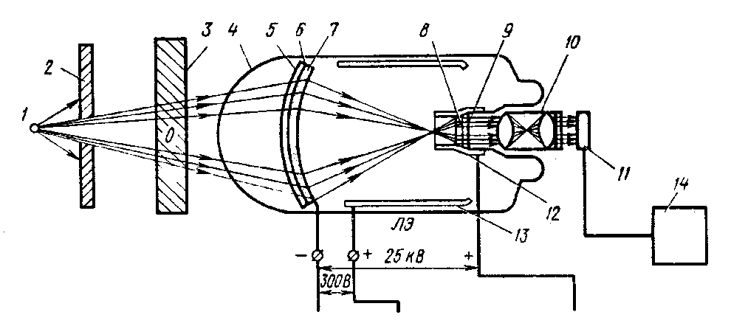
3.23 rasm. Elektron-optik o‘zgartkichning sxemasi:
1-nurlanish manbai, 2- qo‘rg‘oshinli diagramma, 3-yoritib ko‘riladigan ob’ekt, 4- shisha vakuum kolba, 5-alyuminiy ostqo‘yma, 6-fluoroskopik ekran,7-fotokatod, 8,9-chiqish ekranlari, 10-optika, 11-uzatuvchi telekamera, 12-anod, 13-metallashtirilgan qoplama, 14-televizor ekrani.

Bevosita kuzatishda fluoroskopik ekran va ssintillyasion monokristall rasshifrovka (shifrni ochish) uchun tasvir ravshanligini ta’minlay olmaydi. Bunday tasvirlarni yaratish uchun rentgen tasvirini maxsus kuchaytirgichlari – rentgen elektron-optik o‘zgartkichlari REOO‘ (3.33-rasm) qo‘llaniladi. REOO‘ da asosan, fluoroskopik ekran 6 (radiatsion tasvirni optik tasvirga o‘zgartiruvchi) va fotokatod 7 (optik tasvirni elektron tasvirga o‘zgartiruvchi) birga joylashtirilgan. YArimshafof surmali-seziyli fotokatod rentgen nurlanish bilan vujudga keltiriladigan lyuminofor yoritishi ta’sirida yorug‘lik intensivligiga mutanosib miqdorda elektronlar chiqaradi. Energiyasi bo‘yicha 10⁴ marta (potensiallar ayirmasi 25 kV) tezlashtirilgan elektronlar chiqish ekranlari 8 va 9 da fokuslanadi, u erda lyuminofor yordamida elektron tasvir optik tasvirga aylantiriladi. Tasvir ravshanligini kuchaytirishga, bir tomondan, chiqish ekranida yorug‘lik oqimini tezlashtiruvchi kuchlanish tufayli 100 marta orttirish bilan va ikkinchi tomondan, elektron-optik tasvirni 4 marta kamaytirish natijasida chiqish ekrani yoritilganligini tahminan 16 marta orttirib erishiladi. CHiqish ekrandagi tasvir optika 10 yordamida ko‘rib chiqiladi yoki uzatuvchi telekamera 11 yordamida videonazorat qurilmasi 14 ga uzatiladi.
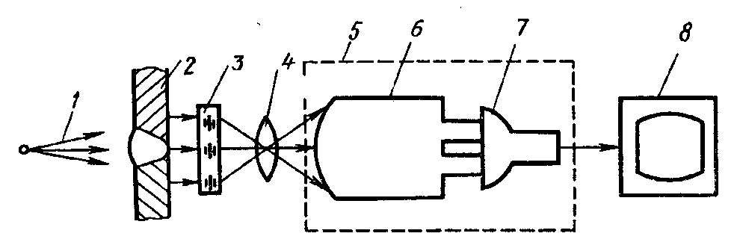
3.24rasm.Monokristall qurilmaning blok sxemasi:
1-nurlanish, 2-payvand birikma, 3-monokristall, 4-ob’ektiv, 5-uzatuvchi blok, 6-EOP, 7-televizion trubka, 8-axborot beruvchi televizion sistema.

RI-6OTE qurilmasida bir kanalli EOP va uzatuvchi televizion trubka (3.24-rasm) bilan qo‘shilgan monokristalldan foydalanilgan. Qurilma usulning nisbiy sezgirligi 6 – 4% bo‘lganda 70 mm gacha qalinlikgacha bo‘lgan buyumlarni nazorat qilishga imkon beradi.
Rentgen vidikonlar– alyuminiy disk surilgan rux oksidi, qo‘rg‘oshin oksidi, amorfli selen, oltingugurtli surma va boshqa birikmalar asosidagi rentgen nurlanishga sezgir fotoo‘tkazuvchi qatlamli yorug‘lik uzatuvchi televizion kamera (vidikon) ni o‘zida birlashtiradi (3.25 rasm). Ionlovchi nurlanish ta’sirida fotoutkazuvchi katlamdan fotoelektronlar chiqarilib, ular elektr maydon tomonidan tezlashtiriladi va trubka katotida kayd etiladi. Keyin olingan signal televizion aloqa bloki orqali qabul qiluvchi trubkaga uzatiladi, u erda elektron tasviri yorug‘lik tasviriga aylantiriladi. Rentgen-vidikonning kattalashtirishi 2 – 50^{x} ni, ajrata olish qobiliyati 30 – 50 chiziq/mm ni tashkil etadi.
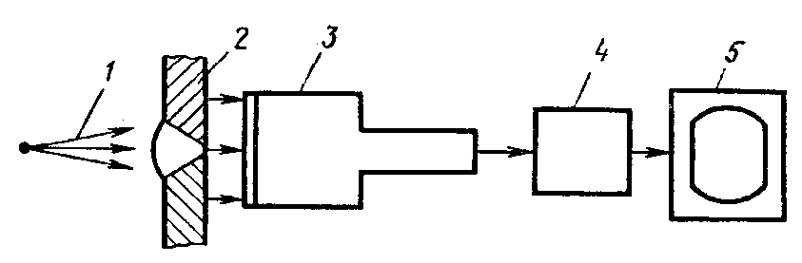

3.25 -rasm. Rentgen-vidikonning blok-sxemasi:
1 - nurlanish, 2 - payvand birikma, 3 - rentgen-vidikon, 4 - aloqa bloki,
5 - axborot televizion sistemasi.

Rentgen-vidikonning kamchiligi inersionligining kattaligi va dinamik diapazonining pastligidadir. Kirish ekranining qalinligi kamligi (0,3 mm dan ortiq emas) rentgen vidikonlarni yuqori energiyalar diapazonida fotonlarni qayd qilish uchun qo‘llanishga imkon bermaydi. Ishchi maydoni kichikligini muhim kamchilik deb hisoblash mumkin, LI-417 va LI-423 rentgen–vidikonlarning kirish ekranlari diametrlari mos ravishda 18 va 90 mm ni tashkil etadi. Taqqoslash uchun ta’kidlab o‘tamizki, monokristall diametri qalinlik 3 mm gacha bo‘lganda 230 mm ni tashkil etadi.
Qalinligi 15 mm gacha bo‘lgan payvand birikmalarni rentgen-vidikonlaridan foydalanuvchi introskoplar (PTU-38, PTU-39, “Defektoskop-1, “Defektoskop-2” va boshqalar) bilan nazorat qilishda nazorat sezgirligi 5 dan 25% gacha oralig‘ida, unumdorlik esa 0,3 – 0,5 m/min bo‘ladi.
Nuqsonlarni aniqlash bo‘yicha nazorat qilishning radioskopik usuli texnik shartlar talablarini qanoatlantiradigan hollarda u radiografik usul o‘rniga kiritilishi mumkin. Agar nazorat qilishning radioskopik usuli texnik shartlar talabalarini qanoatlantirmasa, u radiografik usul bilan birga foydalanilishi va dastlabki nazorat qilish uchun qo‘llanilishi mumkin.
Ko‘pincha xorijiy firmalar choklarni nazorat qilish uchun introskoplar chiqarishadi, ularda nurlanishlarni almashtiruvchilar sifatida yuqorida ko‘rsatib o‘tilgan qurilmalardan foydalanilgan. Ular orasida “Limikon” (AQSH), “Markoni” (Angliya), “Baltaskop” (Belgiya), ”Filips” (Gollandiya) va boshqa turdagi fluoroskopik ekranli introskoplarni ko‘rsatib o‘tish mumkin. AQSH da rentgen-vidikonli “Sechrey” turidagi qurilmalar ishlab chiqarilmoqda.
Radiometrik usul. Bu usul o‘tgan nurlanishning spektral tarkibi yoki oqimi zichligini proporsional (mutanosib) yoki elektr signalga almashtirib, buyumlar ionlovchi nurlanish bilan yoritib ko‘rishga asoslangan. Radiometrik nazorat qilishning istagan sistemasida nurlanish manbai, detektor, axborotga ishlov berish va qayd etish sxemasi mavjul (2.36-rasm). Nurlanish manbalari sifatida asosan gamma-izotoplar, tezlatgichlar va kamdan kam rentgen apparatlari qo‘llaniladi. Nurlanish detektorlari sifatida asosan, fotoelektron ko‘paytirgichli (FEK) ssintillyasion kristallardan, kamroq kameralar va gazrazryadli schyotchikliklar (hisoblagichlar) dan foydalaniladi.
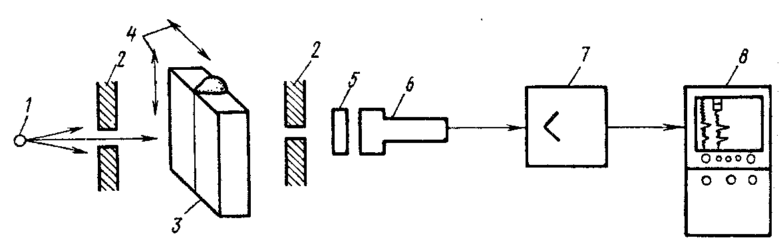
3.26-rasm.Nazorat qilishning ionizatsion usuli sxemasi:
1-nurlanish manbai,2-kollimatorlar,3-nazorat qilinayotgan buyum; 4-ko‘chish yo‘nalishlari, 5-ssintillyasion kristall, 6-fotoelektron ko‘paytirgich, 7-kuchaytirgich,
8- qayd qiluvchi (o‘zi yozar)asbob.

Ssintillyatorlar sifatida rux sulfidi (ZnS), kumushi bilan aktivlashtirilgan kadmiy sulfidi (CdS), kalsiy volframati (CaWO₄), kadmiy volframati (CdWO₄), yodli seziy (CsI) yodli natriy (NaI) va boshqa lyuminoforlardan foydalaniladi.
Ionlovchi nurlanishning tor (kollimatsiyalangan) dastasi (3.26-rasmga qarang) nazorat qilinayotgan ob’ekt bo‘ylab uning barcha uchastkalarini ketma ket yoritib borib, ko‘chadi. Ob’ekt orqali o‘tgan nurlanish hisoblagichda qayd etiladi, hisoblagichning chiqishda tushayotgan nurlanish intensivligiga proporsional kattalik bilan elektr signal hosil bo‘ladi. Kuchaytirgichdan o‘tgan elektr singal qurilmada qayd etiladi, bu qurilma o‘ziyozar, ossillograf, milliampermetr va hokazo bo‘lishi mumkin. Chokda nuqson mavjud bo‘lganda qayd etuvchi qurilma intensivlikning o‘sishini ko‘rsatadi.
Radiometriyaning afzalliklari: sezgirligi yuqori (0,3 – 3,0%); kontaktsiz nazorat qilishning mumkinligi, nisbatan (radiografiyaga) unumdorligi yuqori.
Kamchiliklari: manba va detektorning ob’ektdan turli tomon bo‘ylab bir hil masofada va bir vaqtda ko‘chish zarurligi; nuqsonning shakli va chuqurligini aniqlashning imkoni yo‘qligi. Sanoatda qalinligi 20 dan 100 mm gacha bo‘lgan po‘lat buyumlarni nazorat qilishda RDR-21 qurilmalar; 70 dan 200 mm gacha bo‘lganlarida – RDR-25; 100mm dan 1000mm gacha – RD-10R qurilmalar va boshqalar qo‘llaniladi.
Tomografiya. Bu usulning mohiyati ob’ektning ma’lum chuqurlikdagi yupqa qatlamda (2 mm dan ortiq bo‘lmagan) yoki berilgan qalinlikdagi intervallar (tomografiya qadami) bilan bo‘lingan bir nechta yupqa qatlamlarda joylashgan qismlarning aniq tasvirini hosil qilishdan iborat. Bunga masalan, (3.27-rasm) rentgen trubkasi (A₁→ A₃) va ekranli hamda plyonkali kassetani (O₁ → O₃) fazoviy tebranish markazi O ga nisbatan sinxron ko‘chirish natijasida erishiladi. Natijada tebranish markazi orqali o‘tuvchi tekislikda joylashgan ajratilgan MN qatlamning tasviri hosil qilinadi. Bu tasvir ajratilgan qatlamning geometrik nuqtalari o‘rnidan iborat bo‘lib, ularning soyalari plyonkaga nisbatan xarakatsizdir. SHunday qilib, tomografiyada tasvirning dinamik noaniqliligi effektidan foydalaniladi. Bu usulda nurlanish manbai va plyonkaning obektga nisbatan sinxron xarakati tahlil qilinmayotgan nuqsonlarning yoki tasvirlari radiografiyaning odatda qabul qilingan usulida bir birining ustiga va nuqson tushadigan tasvirlarni yuvib tashlashga va nuqson yoki qatlamni aniqlash uchun talab qilinadigan tasvirni ancha aniq ajratib ko‘rsatishga imkon beradi. Ajratilayotgan qatlamning eng kichik qalinligi nuqsoning enining (tasvir tekisligidagi diametrning) tahminan ikki barobarini tashkil etadi va 1,5 mm ga teng. Tasvirni standart qayd etuvchisi sifatida kuchaytiruvchi lyuminissent ekran bilan qo‘shilgan RM-1 ekran plyonkasi hizmat qiladi.
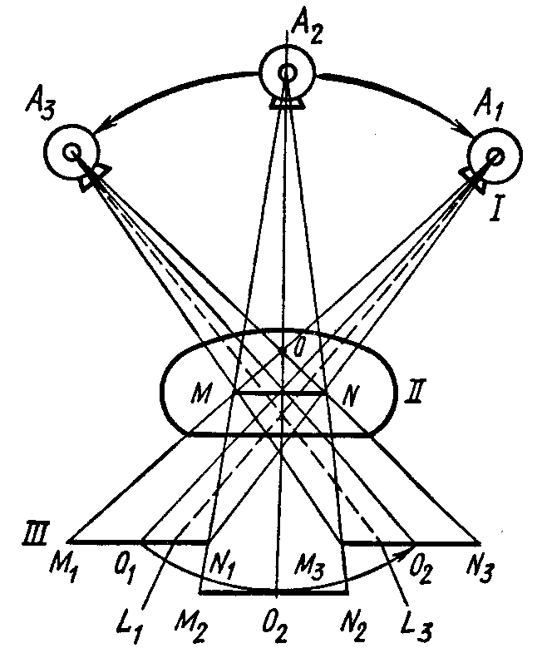
3.27-rasm.Tomografik tasvirning paydo bo‘lish sxemasi:
1-rentgen trubkasi, 2-nazorat qilish ob’ekti, 3-plyonkali kasseta.

Hozirgi paytda hisoblash tomografiyasidan keng foydalaniladi. Uning ishlash ob’ektni kollimatsiyalangan nurlanish dastasi bilan qatlamlab ko‘ndalang skanerlashda bu nurlanishni ob’ekt orqasida detektorlar bilan o‘lchashda, tanlangan qatlamga tegishli o‘lchov ma’lumotlari yig‘indisi displey ekrandagi yarimtonli tasvir bo‘yicha tahlil qilishida va yasashda tasvir olish prinsipiga asoslangan.
Agar ob’ektni skanerlash ob’ektni to‘liq yopib turuvchi elpig‘ichsimon shakldagi dasta bilan amalga oshirilsa, u xolda nurlatgich-detektorlar sistemasi ob’ekt atrofida 360⁰ ga uzluksiz aylanadi. Nurlanish 1 – 5 mks uzunlikdagi impulslar orqali uzatiladi, 250 – 500 ta detektor bilan o‘lchanadi. Detektorlardan axborotlar analogli-raqamli almashtirishlardan so‘ng mini EXM ga uzatiladi. Hisoblash tomografiyasining odatdagi soyali usuldan prinsipial farqi shundan iboratki, bunda tadqiqot natijalari miqdoriy shaklda taqdim etiladi; hosil qilinayotgan tasvir yarim soyalarga ega emas; o‘lchash aniqligi yuqori bo‘lgani tufayli tomogrammada mavjud axborot hajmi, boshqa teng sharoitlarda, odatdagi rentgenogrammadagidan tahminan 100 marta ko‘p. Tomografiyaning muhim afzalligi zichlik bo‘yicha ajrata olishi yuqori 0,2 % gacha. Radiografiya uchun bu ko‘rsatkich 10 – 20% ga teng.

Nazorat savollari:

1. Rentgen va gamma-nurlanishlarning hosil bo‘lish jarayonini tushuntiring.
2. Ionlovchi nurlanishning tarqalishi sabablarini izohlang.
3. Ionlovchi nurlanishda nuqsonlarni aniqlash nimaga asoslangan?
4. Radiografiyada sezgirlikka qanday omillar ta’sir ko‘rsatadi?
5. Impulsli apparatlarning issitilagn katodli apparatlaridan qanday farqi bor?
6. Rentgen plyonkalarning turlarini va ularning asosiy xarakteristikalarini ayting
7. Ekranlarning vazifasi nimada va kuchaytirish prinsipi nimaga asoslangan?
8. Yoritib ko‘rishda qanday etalonlardan foydalaniladi?
9. Kserografiya va fluorografiyaning afzalliklari va kamchiliklari nimada?
10. Radioskopik nazoratning asosiy sxemalarini aytib o‘ting.
11. Tomografiya prinsipini tushuntring.

